SALIDAS CONFIRMADAS A RAPA NUI
SALIDAS: 02, 07, 15, 22, 27 DE MARZO
27 DE ABRIL Y 13 DE JULIO 2019
05 DÍAS / 04 NOCHES

PROGRAMA INCLUYE: (05 DÍAS / 04 NOCHES)
BOLETO AÉREO SANTIAGO / RAPA NUI / SANTIAGO, VIA LATAM, CLASE TURISTA
BIENVENIDA CON COLLAR DE FLORES
TRASLADO AEROPUERTO / HOTEL, EN SERVICIO COMARTIDO
04 NOCHES DE ALOJAMIENTO CON DESAYUNO EN HOTEL SELECCIONADO
TOUR DÍA COMPLETO PLAYA ANAKENA Y RANU RARAKU CON BOX LUNCH
TOUR DE MEDIO DÍA SECTOR ORONGO
TOUR DE MEDIO DÍA SECTOR AHU AKIVI
VISITA A TONGARIKI PARA VER EL AMANECER (NO INCLUYE GUÍA)
TRASLADO HOTEL / AEROPUERTO, EN SERVICIO COMARTIDO

NO INCLUYE
GASTOS DE AGENCIA
PROPINAS,
GASTOS PERSONALES O EXTRAS
NO INCLUYE ENTRADA AL PARQUE NACIONAL RAPA NUI ($ 20.000 P/P ADULTO CHILENO, EXTRANJERO PAGA U$D 80, SE PAGA DIRECTO)

VALOR POR PERSONA EN BASE HABITACIÓN ESTÁNDAR DOBLE
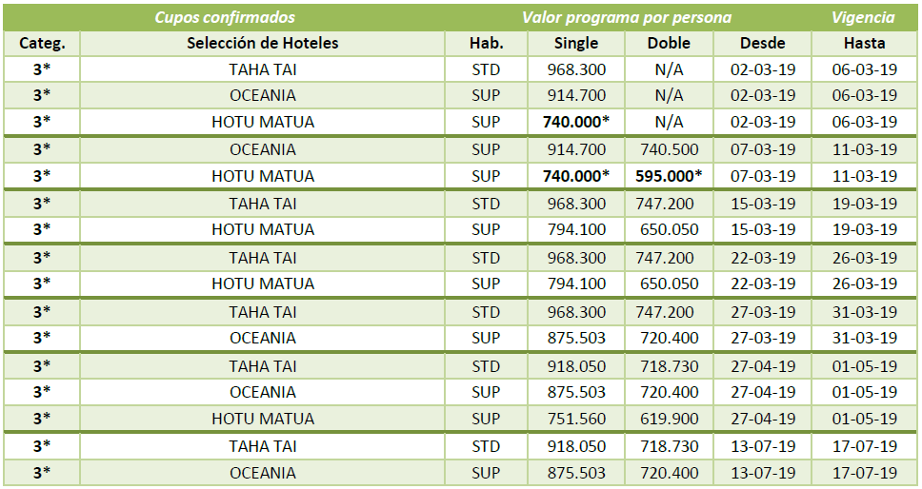

CONDICIONES GENERALES
*TARIFA PROMOCIONAL DE $ 595.000 VÁLIDA SOLO PARA SALIDA DEL 7 DE MARZO,
**SOLO PARA RESERVAS PAGADAS HASTA EL 14 DE ENERO 2019.
SALIDAS CON FECHA FIJAS
VALORES POR PERSONA EN BASE HABITACIÓN ESTÁNDAR DOBLE. CATEGORIA SUPERIOR CONSULTAR
VALORES SUJETOS A DISPONIBILIDAD AL MOMENTO DE RESERVAR Y A CAMBIOS SIN PREVIO AVISO.
TARIFA PROGRAMA VALIDO SOLO PARA FECHAS INDICADAS.
LOS REQUERIMIENTOS DE HABITACIONES DOBLES (MATRIMONIAL O DOS CAMAS), TRIPLES, CAMAS EXTRAS Y/O CUNAS ESTÁN SUJETAS A CONFIRMACIÓN.
ES RESPONSABILIDAD DE CADA PASAJERO CONTAR CON LOS DOCUMENTOS REQUERIDOS PARA SU VIAJE, VIGENTES (CON MÁS DE SEIS MESES DE VIGENCIA POSTERIOR AL TÉRMINO) Y EN BUEN ESTADO. POR REGLA GENERAL ESTOS INCLUYEN, PARA CADA PASAJERO, PASAPORTE, CÉDULA DE IDENTIDAD, PARA LOS PAÍSES QUE EXCEPCIONALMENTE PERMITEN INGRESAR CON ESTE DOCUMENTO EN REEMPLAZO DEL PASAPORTE, VISAS EN LOS CASOS QUE FUERA REQUERIDA, PARA PAÍSES EN TRÁNSITO Y PAÍSES DE DESTINO, Y CERTIFICADOS DE DETERMINADAS VACUNAS, PARA PAÍSES EN QUE FUERA REQUERIDO.
LA TARIFA AÉREA ESTÁ COTIZADA EN LA CLASE MÁS ECONÓMICA, LA CUAL ESTÁ SUJETA A DISPONIBILIDAD, DEBIENDO PASAJERO PAGAR DIFERENCIA DE TARIFA SI ES QUE LA HAY AL DIA DEL PAGO.
ESTE PROGRAMA INCLUYE PASAJES E IMPUESTOS AÉREOS, AMBOS SUJETOS A MODIFICACIONES SIN PREVIO
AVISO.
LOS PASAJES AÉREOS NO UTILIZADOS NO SON REEMBOLSABLES Y NO SE PERMITEN CAMBIOS DE NOMBRES Y
RUTAS.
UNA VEZ EMITIDO EL PASAJE AÉREO NO TIENE DEVOLUCIÓN, NI ENDOSO.
CAMBIOS DE FECHA SÓLO SE PUEDEN REALIZAR SI LA LÍNEA AÉREA LO PERMITE, PAGANDO MULTA Y
DIFERENCIA DE TARIFA.
EL HORARIO Y EL ITINERARIO SON APROXIMADOS Y ESTAN SUJETOS A EVENTUALES CAMBIOS POR CAUSAS
TÉCNICAS Y/O DE FUERZA MAYOR, RESGUARDANDO LA SEGURIDAD DE LOS PASAJEROS
EN CASO DE ANULACIÓN DE CUPOS AÉREOS AUTORIZADOS, SOLO SE HARÁ DEVOLUCIÓN DE TAX
GUBERNAMENTALES, YA QUE LOS ESPACIOS AÉREOS SON 100% PERDIDA YA QUE SON TARIFAS NEGOCIADAS CON LA LÍNEA AÉREA. EN LOS SERVICIOS TERRESTRES SE APLICARA POLÍTICA DE HOTELERÍA Y SERVICIOS CONTRATADOS.
ALOJAMIENTO, ALIMENTACIÓN, TRANSPORTE U OTROS GASTOS REALIZADOS POR EL PASAJERO COMO CONSECUENCIA DE ELLO.
LOS HORARIOS DE CHECK IN Y CHECK OUT LOS FIJA CADA HOTEL. EN GENERAL LAS HABITACIONES ESTÁN
DISPONIBLES PARA SU INGRESO A PARTIR DE LAS 15:00 PM Y LA SALIDA DEBE SER ANTES DE LAS 12:00 PM. SALIDAS POSTERIORES PUEDEN SIGNIFICAR COBROS ADICIONALES.
LA DOCUMENTACIÓN DE VIAJE ES DE RESPONSABILIDAD DE CADA PASAJERO.
NO PERMITE RESERVA DE ASIENTOS ANTICIPADA, NI CHECK IN DE VUELOS
LOS BOLETOS AÉREOS SERÁN ENTREGADOS 07 DÍAS ANTES DE LA SALIDA DE CADA VUELO
TODOS LOS SERVICIOS CON EN TRASLADOS COMPARTIDOS O REGULAR
VALOR PUBLICADO CORRESPONDE A HOTEL CATEGORÍA 3*, EN HABITACIÓN ESTÁNDAR DOBLE POR PERSONA.

OP: OTSI

